梅雨前線大活躍

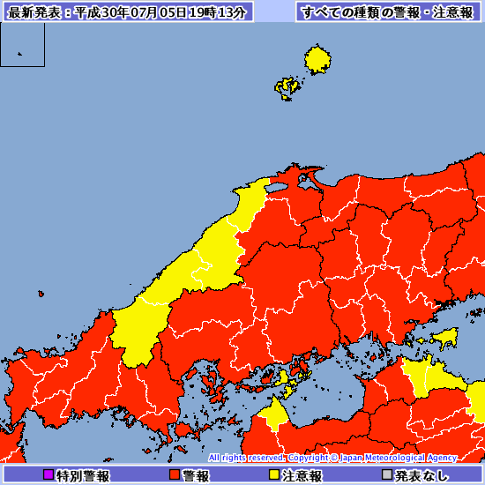
FIFA Best8ならず、残念でした。
西野JAPANに変わって梅雨前線が大活躍。こればっかりは活躍してほしくないです。
タイでも子どもたちが洞窟から簡単には救助できない状況。
日本でも大雨警報続出です。みなさん気をつけてください。
災害が起きませんように。

